DERS PLANI

BÖLÜM I
Dersin adı |  |  |  | Fen Bilimleri TARİH: 5.HAFTA: ……………………………………
Sınıf |  |  |  | 7
Ünitenin Adı/No |  |  |  | HÜCRE VE BÖLÜNMELER
Konu |  |  |  | F.7.2.1. Hücre
Önerilen Süre |  |  |  | 4 Ders Saati
BÖLÜM II
Öğrenci Kazanımları /Hedef ve Davranışlar |  |  |  | 2. ÜNİTE  F.7.2.1.1. Hayvan ve bitki hücrelerini, temel kısımları ve görevleri açısından karşılaştırır.
Ünite Kavramları ve Sembolleri/Davranış Örüntüsü |  |  |  | Hücre, bitki ve hayvan hücresi arasındaki benzerlik ve farklılıklar, dokular, hücre-doku-organ-sistem-organizma ilişkisi, DNA, gen, kromozom
Güvenlik Önlemleri (Varsa):
Öğretme-Öğrenme-Yöntem ve Teknikleri |  |  |  | Soru-Cevap, Buluş, Araştırma, Gösteri, İnceleme, Deney
Kullanılan Eğitim Teknolojileri-Araç, Gereçler ve Kaynakça |  |  |  | Ders Kitabı, EBA
Açıklamalar |  |  |  | a. Hücrenin temel kısımları için sadece hücre zarı, sitoplazma ve çekirdek verilir.  b. Hücre organellerinin ayrıntılı yapıları verilmeden sadece isim ve görevlerine değinilir.  c. DNA, gen ve kromozom kavramları arasındaki ilişkiden bahsedilir.
Etkinlikler |  |  |  | Öğrencilerin seçecekleri malzemeler kullanılarak hücre modelleri yapılabilir. Hücre organelleri kişiselleştirilerek drama ve benzetim yapılabilir. Hücre organellerinin isimleri, görevleri ile benzetilerek hikayeleştirilebilir.
Özet |  |  |  | HÜCRE  Hücre,canlının en temel ve fonksiyonel yapı birimidir.Latincede odacık anlamına gelen "cell" kelimesinden türetilmiştir.1665 yılında Robert Hooke şişe mantarından aldığı kesiti mikroskopta incelemiş ve gördüğü yapıları ‘hücre' olarak adlandırmıştır.  Canlının en küçük yapı birimi hücredir.Ve hücre,çok karmaşık bir yapıya sahiptir.  Hücre üç temel yapıdan oluşur bunlar hücre zarı,sitoplazma ve çekirdekdir.  1-Hücre zarı: Her hücre,hücre zarı adı verilen bir zarla çevrilmiştir.Hücre zarı ince, esnek bir yapıya sahiptir.Dış ortam ile hücre içi arasında madde giriş ve çıkışını sağlayan ‘por' adı verilen geçitler bulunmaktadır.  • Hücre zarı,hücreyi sarıp sarmalar.  • Hücreyi dış etkilere karşı korur.  • Hücre içi ve hücre dışında meydana gelen madde yoğunluklarını kontrol eder.  • Her hücrenin kendine özgü şekli vardır.  2-Sitoplazma:  Hücre zarı ile çekirdek arasını dolduran katı-sıvı arası (yarı akışkan) bir sıvıdır.Sitoplazmada hücrenin canlılık olaylarını gerçekleştiren ‘organel' isimli yapılar vardır.  Organeller:  a)Golgi aygıtı(Bir başka adı ise Golgi cisimciğidir)  Hücrede salgı üreten bir organeldir.Salgı bezlerindeki hücrelerde daha fazla sayıda bulunmaktadır.Süt,gözyaşı, ter bezleri ..gibi  b)Ribozom:Ribozomorganelinin görevi protein üretmektir.Hücredeki en küçük yapı ise organeldir.  c)Mitokondri:Enerji üretimi ile görevlidir.Hücrenin enerji santrali gibi çalışır.  d)Lizozom:Hücrenin midesi gibi çalışır.Sindirim yapmakla görevlidir.Sindirim enzimleri içermektedir.Hücre savunması için de görevlidir.  e)Koful:Besin ,atık ,su depolayan keseciklerdir.Hücre de boşaltım,besin ve depo kofulları mecuttur.Hayvan ve bitki hücrelerinde ise koful sayıları farklıdır.Bitki hücrelerinde az sayıda ve büyük koful bulunurken,hayvan hücrelerinde çok sayıda ve küçük koful bulunur.Bitki hücresi yaşlandıkça hücredeki atık madde miktarı artar.Küçük kofullar da bir araya gelerek tek büyük bir koful meydana getirirler.  f)Sentrozom (sentriyoller):Hem hayvan hem de insan hücrelerinde bulunur .Birbirine dik olan iki sentriyoldenoluşur.Hücre bölünmesi sırasında iğ ipliklerini üretmekle görevlidir. Kromozomların hücrenin tam ortasında dizilmesini ve aynı zamanda hareket etmesini de bu iğ iplikleri sağlar.  g)Kloroplast:Bitkinin yeşil kısımlarında bulunur. İçerdiği klorofil pigmenti bitkiye yeşil rengini verir.Asıl görevi fotosentezle besin üretmektir.(ışık yardımıyla karbondioksit ve sudan besin ve oksijen üretme).  h)Endoplazmikretikulum:Hücre zarı ve çekirdek arasındaki kanallardır.Hücre içi madde iletimini sağlamaktadır.  I)Hücre duvarı, bitki hücrelerinde bulunur.Bakteri hücrelerinde ve mavi-yeşil alglerde de hücre duvarına benzer yapılar vardır..Hücre zarının etrafında bulunan onu koruyan bir yapıdır.Hücre zarından daha sert ve kalındır.Bitki hücresinin daha dayanıklı olmasını sağlar.  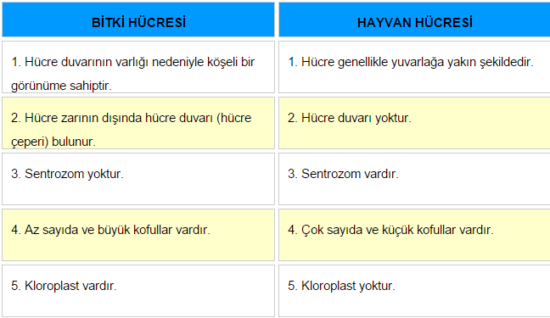  3-Çekirdek:  DNA zarla çevrili olduğunda çekirdek adını alır.Hücre içindeki canlılık faaliyetlerini yönetir . Kalıtım bilgilerini taşımak da çekirdeğin görevidir.Yuvarlak bir şekli vardır.Işık mikroskobu ile hücre incelendiğinde çekirdek görülür. Çekirdeği çıkarılan bir hücreye ölür.Bakteri hücresi ve mavi-yeşil alg hücrelerinin çekirdeği ve zarlı organelleriyoktur.Bu hücrelerde kalıtım maddesi olan kromozomlar hücrenin sitoplazmasında dağınık bir haldedir.  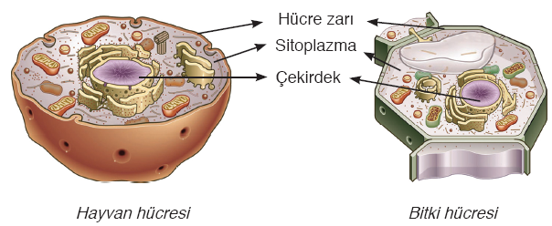
 | BÖLÜMIII
Ölçme-Değerlendirme
Dersin Diğer Derslerle İlişkisi |  |  |  | Biyoloji dersi ile ilişkili bir konu olduğu için gerekli görülen yerlerde öğretmen bir biyoloji öğretmeni ile fikir alışverişi yapabilir.
BÖLÜM IV
Planın Uygulanmasına İlişkin Açıklamalar | Planın uyguanması sırasında yaşanabilecek aksaklıkların giderilmesi için önceden tedbirler alınmalı, bölgesel farklılıklara göre plan esnetilmelidir.

Fikret ÜNLÜ Dilek TEKATLI Ahmet DOĞAN S. Değer GÜLER Fen Bilimleri Öğrt. Fen Bilimleri Öğrt. Fen Bilimleri Öğrt. Fen Bilimleri Öğrt. Fen Bilimleri Öğrt. Fen Bilimleri Öğrt.

UYGUNDUR
Bülent SEYREKLİ Okul Müdürü

